Übungszettel Vektoren

- Die in der Graphik gegeben Vektoren $\overset{⃑}{a}, \overset{⃑}{b}$ und $\overset{⃑}{c}$ bilden ein Dreieck:
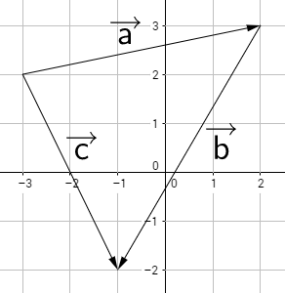
Drücke jeden der Vektoren durch die beiden anderen aus:
$\overset{⃑}{a}=$
$\overset{⃑}{b}=$
$\overset{⃑}{c}=$
- Bestimme folgende Punkte auf der Strecke AB auf 2 Nachkommastellen genau:
A (-3|5), B (4|-1)
  - S liegt in der Mitte der Strecke AB
  - P teilt die Strecke AB im Verhältnis 2:1
  - Q liegt 1/6 der Strecke AB von A entfernt
  - R ist 2 mal so weit von A wie von B entfernt

